第九章 程式

9-1 軟體架構與程式清單
本系統程式依第三章之系統架構分為感知層、邊緣處理層、平台服務層與應用層。感知層由 ESP32-S3 燒錄 ESPectre v2.7.0 韌體，被動擷取 Wi-Fi CSI 並計算子載波正規化變異量（NBVI）與 Movement Score，經 BLE GATT Notify 或 Serial UART 回傳；邊緣處理層以 Python 3.12 實作之 core_bridge.py 為核心，負責資料接收、濾波去噪、跌倒判定、多節點多數決與 Wi-Fi 室內定位；平台服務層包含 WebSocket Server、PostgreSQL 資料庫與 LINE Messaging API；應用層為 React 19 + TypeScript 開發之響應式網頁。
core_bridge.py 採「多執行緒 + AsyncIO 非同步」混合架構，各執行緒透過以 threading.Lock 保護之 SharedState 共用 movement_score、is_falling、raw_x／raw_y、status 與 settings 等狀態，執行緒職責如表 9-1-1。後端各模組之關聯如圖 9-1-1，前端組件之關聯如圖 9-1-2。
表 9-1-1 core_bridge.py 執行緒架構
執行緒 | 類型 | 職責
Serial／BLE Reader | Daemon Thread | 接收 ESP32-S3 資料，斷線時每 3 秒自動重連
WiFi Location | Daemon Thread | 每 5 秒執行 RSSI 掃描與三角定位更新
WebSocket Server | AsyncIO Event Loop | 處理前端連線、接收設定同步指令
Broadcast Loop | AsyncIO Coroutine | 每 100 ms（10 Hz）廣播系統狀態至所有前端
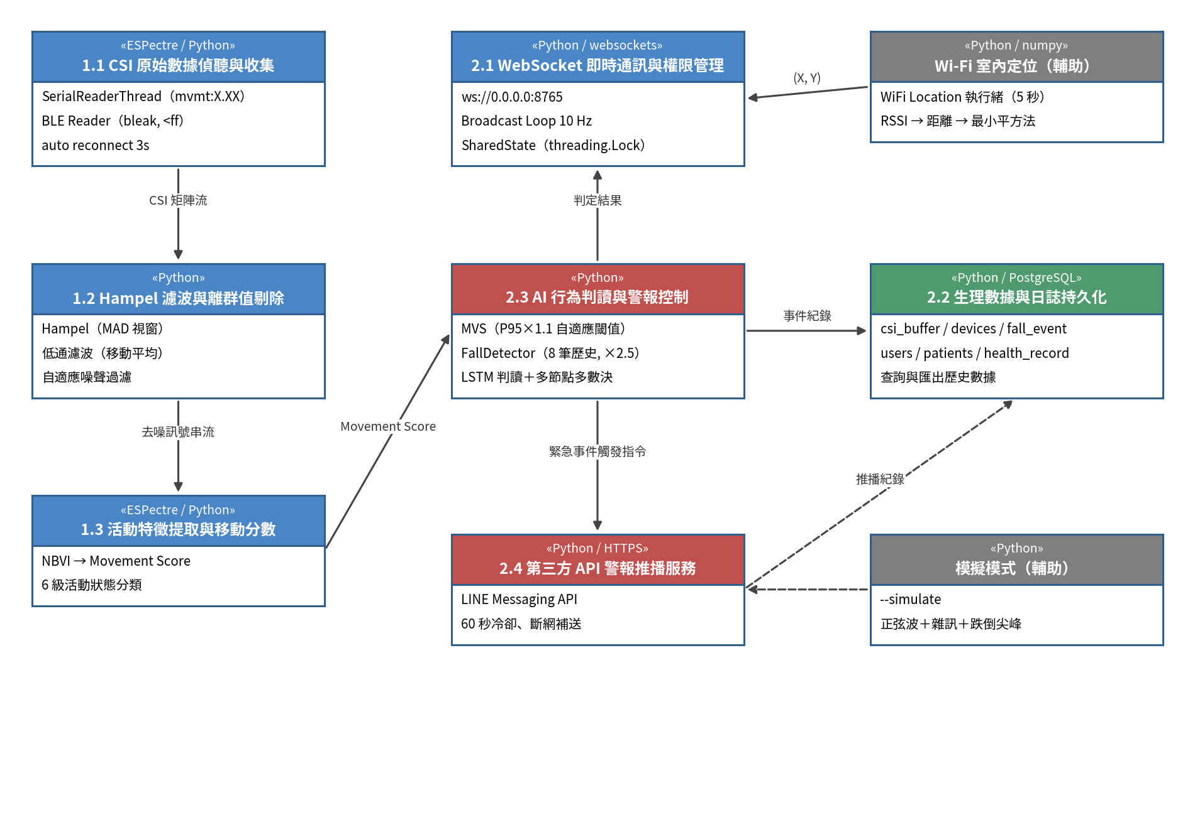
圖 9-1-1 後端模組關聯圖
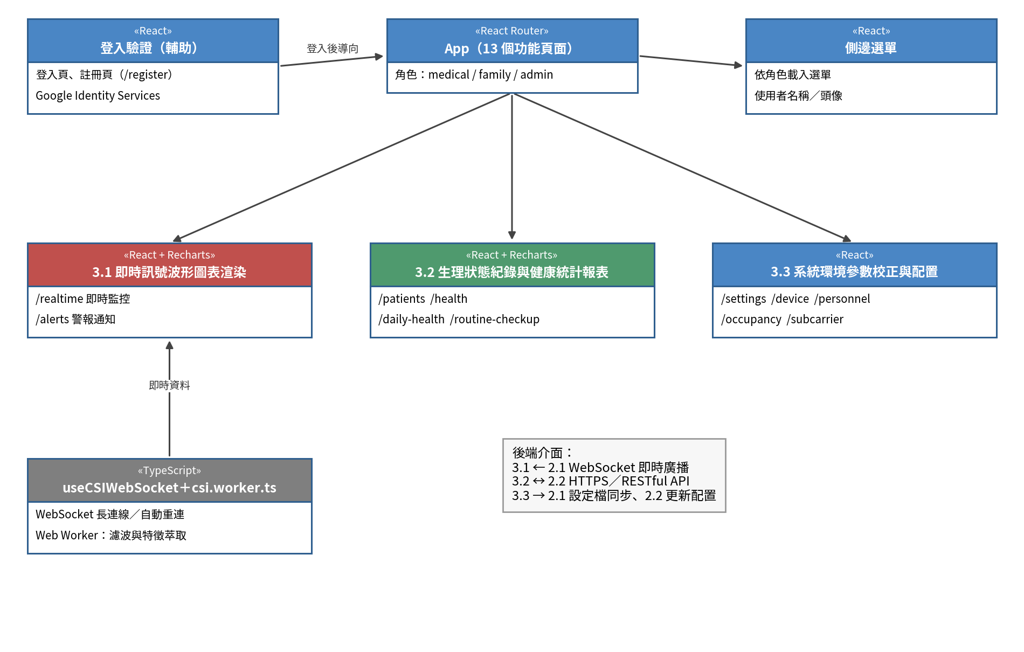
圖 9-1-2 前端組件關聯圖
各層程式檔案如表 9-1-2，前端功能頁面如表 9-1-3。
表 9-1-2 程式清單
層級 | 程式／元件 | 語言 | 說明
感知層 | ESPectre v2.7.0 韌體 | C | CSI 擷取、NBVI 計算、Movement Score 輸出；以 BLE GATT Notify 或 Serial UART（115200 bps）回傳
邊緣處理層 | core_bridge.py | Python | 後端主程式，包含下列類別與功能
 | └ SerialReaderThread／BLE Reader | Python | Serial 解析「mvmt:X.XX」；BLE 以 bleak 訂閱 Telemetry 特性
 | └ SharedState | Python | 執行緒安全之共用狀態
 | └ FallDetector／MVS 判定 | Python | 尖峰判定、自適應閾值、冷卻期控制
 | └ 多節點共識 | Python | 1.5 秒時間視窗內 ≥ 2 節點判定異常方成立事件
 | └ WiFi Location | Python (numpy) | RSSI 換算距離，最小平方法多邊定位
 | └ WebSocket Server／Broadcast Loop | Python (websockets) | ws://0.0.0.0:8765，10 Hz 廣播
 | └ 警報推播 | Python (HTTPS) | LINE Messaging API，60 秒冷卻、斷網補送
 | └ 模擬器（--simulate） | Python | 正弦波 + 高斯雜訊 + 跌倒尖峰
平台服務層 | 後端 API 服務【實作方式待確認】 | Python | 受護者、健康紀錄、帳號等資料之查詢與寫入（HTTPS／RESTful）
平台服務層 | PostgreSQL 資料表 | SQL | csi_buffer、devices、fall_event、users、patients、health_record
模型訓練 | train_lstm.py 等【檔名待確認】 | Python | LSTM 跌倒判讀模型與動作辨識模型之訓練
應用層 | App（React Router） | TypeScript | 頁面路由與角色選單載入（medical／family／admin）
應用層 | useCSIWebSocket | TypeScript | WebSocket 長連線、斷線提示與自動重連
應用層 | csi.worker.ts | TypeScript | Web Worker 執行低通濾波、Hampel 過濾與特徵萃取，避免主執行緒阻塞
應用層 | 登入驗證、側邊選單 | TypeScript | 帳號密碼登入、Google Identity Services 登入、依角色顯示選單

表 9-1-3 前端功能頁面清單
編號 | 頁面 | 路由 | 對應需求 | 使用角色
S0 | 系統首頁 | /【待確認】 | － | 未登入
S1 | 登入頁 | 【待確認】 | WC-F-016 | 全部
S2 | 註冊頁 | /register | WC-F-016 | 全部
S3 | 監控面板 | /realtime | WC-F-001 | 醫護、家屬、管理者
S4 | 警報通知 | /alerts | WC-F-002 | 醫護、家屬、管理者
S5 | 受護者 | /patients | WC-F-003 | 醫護、管理者
S6 | 每日健康 | /daily-health | WC-F-004 | 醫護、管理者
S7 | 日常檢查 | /routine-checkup | WC-F-005 | 醫護、管理者
S8 | 健康日誌 | 【待確認】 | WC-F-006 | 家屬
S9 | 健康報表 | /health | WC-F-007 | 醫護、家屬、管理者
S10 | 管理報表 | 【待確認】 | WC-F-008 | 醫護、家屬
S11 | 智慧分析 | 【待確認】 | WC-F-009 | 醫護、家屬
S12 | 區域管理 | /device【待確認】 | WC-F-010 | 醫護、家屬、管理者
S13 | 房間佔用 | /occupancy | WC-F-011 | 醫護、管理者
S14 | 機構總覽 | 【待確認】 | WC-F-012 | 醫護
S15 | 子載波分析 | /subcarrier | WC-F-013 | 管理者
S16 | 人員管理 | /personnel | WC-F-014 | 管理者
S17 | 系統設定 | /settings | WC-F-015 | 管理者
註：使用角色依各角色登入後之側邊選單整理（見圖 12-1-1）。

表 9-1-4 開發環境與套件版本
項目 | 內容
硬體開發 | 語言 C；命令提示字元（CMD）、Arduino IDE、ESP32-S3 SDK
後端 | Python 3.12.10；websockets 16.0、pyserial 3.5、numpy 2.4.6、bleak 2.1.1（BLE 模式）
前端 | TypeScript 5.8.2、React 19.0.0、Vite 6.2.0（Node.js 24.16.0）
視覺套件 | Tailwind CSS 4.1.14、Recharts 3.8.0、Motion 12.23.24、Lucide React 0.546.0
資料庫 | PostgreSQL；管理工具 pgAdmin 4
外部服務 | LINE Messaging API、Google Identity Services
版本控制 | Git 2.54.0、GitHub

9-2 程式規格描述
本節依第六章之程序編號說明各程式模組之功能、輸入輸出與處理邏輯。

9-2-1 感測節點韌體
表 9-2-1 ESPectre 韌體規格
程式名稱 | ESPectre v2.7.0 韌體（程序 1.1、1.3）
功能說明 | 以高頻率持續擷取空間中因人體活動造成之 Wi-Fi CSI 變化，計算 NBVI 並轉換為 Movement Score，經 BLE 或 Serial 回傳後端。
輸入 | Wi-Fi 封包之 CSI
輸出 | BLE：8 bytes 小端序 [float32 movement_score][float32 threshold]；Serial：文字列「mvmt:X.XX」
硬體規格 | ESP32-S3 雙核 Xtensa LX7 240 MHz、802.11 b/g/n 2.4 GHz、Bluetooth 5.0 LE、USB Type-C 5V／1A

表 9-2-2 BLE GATT 服務規格
服務／特性 | UUID | 說明
Service | d33ff46b-2203-4775-bc6f-b3a2c36af8f0 | 主服務
Telemetry Notify | 119d5cac-48da-4bd9-bfc3-169805868258 | 資料推播
SysInfo Notify | c8c89ffa-c401-461f-9ffc-942fa04adfe3 | 系統資訊
Control Write | 33ed9214-a8d7-40e8-82d1-c82747dcdc71 | 指令控制

9-2-2 資料接收與前處理
表 9-2-3 資料接收模組規格
程式名稱 | SerialReaderThread／BLE Reader（程序 1.1）
功能說明 | 依啟動參數選擇資料來源：--port 以 Serial UART（115200 bps）讀取並解析「mvmt:X.XX」；--ble 以 bleak 訂閱 Telemetry 特性並以 struct.unpack('<ff', data) 解析；--simulate 改用模擬器。斷線時每 3 秒自動重連，並將資料寫入 SharedState 與 csi_buffer。
輸入 | Serial 文字串流或 BLE Notify 封包
輸出 | Movement Score 資料流、data_source 標記（hardware_serial／hardware_ble／simulation）

表 9-2-4 濾波模組規格
程式名稱 | 訊號濾波處理（程序 1.2）
功能說明 | 提供三種可於系統設定中開關並疊加使用之濾波：Hampel 濾波以滑動視窗之中位數絕對偏差（MAD）判定離群值並以視窗中位數取代，保留動作波形邊緣特徵；低通濾波（移動平均）；自適應噪聲過濾。前端 csi.worker.ts 亦同步執行低通濾波與 Hampel 過濾。
輸入 | Movement Score 原始資料流
輸出 | 去噪訊號串流
處理邏輯 | 1. 取資料點前後視窗計算中位數 m 與 MAD。  2. σ = 1.4826 × MAD。  3. 若 |x − m| > k × σ，判定為離群值並以 m 取代。

Movement Score 依分數區間對應 6 級活動狀態，如表 9-2-5。
表 9-2-5 活動狀態分級
分數範圍 | 活動等級 | 說明
0 – 10 | 睡眠 | 靜止不動
10 – 25 | 靜坐 | 輕微呼吸動作
25 – 45 | 輕微活動 | 轉身、手部動作
45 – 65 | 行走 | 室內步行
65 – 85 | 激烈活動 | 快速移動
85 以上 | 跌倒風險 | 異常尖峰，觸發警報判定

9-2-3 跌倒判定與警報控制（程序 2.3）
依系統設定之演算法模式（settings.algo_mode：mvs／ml）判定是否為真實跌倒事件，包含 MVS 自適應閾值、FallDetector 尖峰判定與 LSTM 時序判讀，多節點部署時再經多數決共識裁定。
（1）MVS 跌倒判定與自適應閾值：
buffer = deque(maxlen=300) # 保存最近 300 筆移動分數
threshold = percentile(buffer, 95) * 1.1 # auto 模式（推薦）
# min 模式：threshold = max(buffer)；manual 模式：使用者輸入
if current > threshold and previous <= threshold: # 上升邊緣偵測
is_falling = True
start_cooldown() # 冷卻期內不重複觸發
（2）FallDetector 尖峰判定：
history_size = 8 # 保留 8 筆歷史分數
spike_ratio = 2.5 # 尖峰倍率閾值
cooldown_sec = 8 # 觸發後冷卻秒數
if score > mean(history) * spike_ratio and not in_cooldown:
is_falling = True
（3）多節點多數決共識：
window = 1.5 # 秒
votes = 同一時間視窗內判定異常且波形符合跌倒特徵之節點數
if votes >= 2: # 跌倒事件成立，寫入 fall_event 並觸發 LINE 推播
（4）LSTM 模型：將時序波形判讀為安全／危險，作為跌倒判定之輔助依據。另訓練動作辨識模型，辨識揮手／蹲下／無人三類活動【於系統中之使用方式待確認】。
跌倒事件成立後，將事件前後之 Movement Score 序列、定位座標與投票節點數存入 fall_event.csi_snapshot，例如 {"scores":[22.1,...,123.5],"x":3.2,"y":4.1,"votes":3}。

9-2-4 Wi-Fi 室內定位（輔助功能）
WiFi Location 執行緒每 5 秒進行 6 回合 Wi-Fi 掃描（間隔 0.7 秒）並平均 RSSI，以對數距離路徑損耗模型換算距離：d = 10 ^ ((A − RSSI) / (10 × n))，其中 A 為 1 公尺參考訊號強度（預設 −45 dBm），n 為路徑損耗指數（室內預設 2.7）；再以最小平方法求解 minimize Σ(‖p − APᵢ‖ − dᵢ)²，輸出位置 p = (x, y) 供監控面板平面圖標示。

9-2-5 LINE 警報推播（程序 2.4）
表 9-2-6 警報推播模組規格
程式名稱 | 第三方 API 警報推播服務
功能說明 | 跌倒事件成立時組合警報訊息（房號、姓名、時間、位置、移動分數），以 HTTPS 呼叫 LINE Messaging API 推播至已綁定之醫護人員與家屬；60 秒內不重複推播；Channel Token 以環境變數隱碼儲存；外網中斷時保留本地警報紀錄，待連線恢復後補送。
輸入 | 緊急事件觸發指令
輸出 | LINE 推播訊息（格式見第十二章 12-3）

9-2-6 WebSocket 即時通訊（程序 2.1）
WebSocket Server 於 ws://0.0.0.0:8765 提供服務，Broadcast Loop 每 100 ms 廣播一次系統狀態，並接收前端之設定同步指令（演算法模式、閾值模式、靈敏度），新參數即時套用至判定邏輯。廣播格式如下：
{
"status": "online",
"ai_analysis": { "is_falling": false, "movement_score": 23.5 },
"data_source": "hardware_ble",
"location": { "raw_x": 3.2, "raw_y": 4.1 },
"settings": { "algo_mode": "mvs", "threshold_mode": "auto", "sensitivity": 75 },
"timestamp": "2026-05-25T14:30:00.123456"
}
表 9-2-7 廣播欄位說明
欄位 | 型態 | 說明
status | String | online／offline，感測節點連線狀態
ai_analysis.is_falling | Boolean | 跌倒判定結果
ai_analysis.movement_score | Number | 目前移動分數
data_source | String | hardware_ble／hardware_serial／simulation
location.raw_x／raw_y | Number | Wi-Fi 三角定位估算座標（公尺）
settings | Object | 演算法模式（mvs／ml）、閾值模式（auto／min／manual）、靈敏度（0–100）
timestamp | String | ISO 8601 時間戳記

9-2-7 資料持久化與模擬模式
程序 2.2 以連線池方式存取 PostgreSQL 六張核心資料表，並支援依受護者與時間區間查詢及匯出歷史數據；前端照護管理與報表頁面透過 HTTPS／RESTful API 存取 patients 與 health_record 資料表。
模擬模式以 python core_bridge.py --simulate 啟動，以「正弦波 + 高斯雜訊 + 0.5% 機率跌倒尖峰」產生 Movement Score，取代實機資料來源，供展示與演算法除錯使用，廣播訊息之 data_source 標示為 simulation。

9-2-8 前端程式
1. useCSIWebSocket：維護與後端之 WebSocket 長連線，斷線時於畫面顯示「已斷線」並自動重連。
2. csi.worker.ts：以 Web Worker 執行濾波與特徵萃取，再交由 Recharts 繪製 Movement Score 動態波形與區域平面圖，跌倒時彈出警報視窗。
3. 登入驗證：支援身分選擇與帳號密碼登入，並以 Google Identity Services 解碼 JWT Credential 實作 Google 帳號登入，首次登入自動建立預設醫護人員帳號；登出時清除 One Tap 自動登入狀態。
4. 角色選單：依 role（medical／family／admin）載入對應側邊選單；全站採 RWD，行動裝置之多欄卡片自動堆疊為單欄。

第十章 測試模型

10-1 測試計畫
本系統依第五章之功能需求與非功能需求設計 31 項測試案例，涵蓋功能測試、效能測試與安全測試三類。功能測試以黑箱方式依使用案例逐步操作各頁面，驗證畫面與資料庫結果是否符合預期；效能測試於實際居住空間佈建感測節點，量測跌倒辨識之召回率、精確率、誤報次數與端到端延遲；安全測試檢查隱私資料、密碼與金鑰之保護方式。測試發現之問題以缺失編號（WC-DT）登錄並追蹤修復狀態。
表 10-1-1 測試方法
測試類型 | 測試案例 | 進行方式
功能測試 | TC-01～TC-26、TC-31 | 依各功能之操作步驟逐項執行，比對畫面、廣播資料與資料庫內容
效能測試 | TC-27、TC-28 | 受試者於測試空間執行跌倒情境與日常動作，記錄辨識結果、誤報次數與推播延遲
可靠性測試 | TC-06、TC-29 | 模擬節點斷電與外網中斷，驗證斷線標示、自動重連與警報補送
安全測試 | TC-04、TC-30 | 以不同角色存取越權頁面；檢查密碼雜湊與金鑰儲存方式

表 10-1-2 測試硬體環境
類別 | 名稱 | 數量 | 規格
感測端 | ESP32-S3 開發板 | 3 | Wi-Fi 802.11 b/g/n 2.4 GHz、BLE 5.0，ESPectre v2.7.0
伺服器／Web 端 | 筆記型電腦 | 1 | 處理器【待填】、記憶體【待填】 GB；螢幕 1920×1080
行動端 | 智慧型手機 | 1 | 型號【待填】，安裝 LINE
網路 | Wi-Fi 無線基地台 | 1 | 2.4 GHz，可用頻寬 10 Mbps 以上

表 10-1-3 測試軟體環境
類別 | 名稱 | 規格
Server 端 | 作業系統 | Windows【版本待填】
Server 端 | Python | 3.12.10
Server 端 | PostgreSQL | 【版本待填】（14 以上）
Web 端 | Node.js | 24.16.0
Web 端 | 瀏覽器 | Google Chrome、Microsoft Edge、Safari
行動端 | 行動瀏覽器／LINE | 作業系統【待填】

表 10-1-4 測試場域與資料集
項目 | 內容
測試場域 | 約 3 坪之實際居住空間，佈建 3 組 ESP32-S3 感測節點
受試者 | 3 位（配合護具與軟墊進行跌倒模擬）
資料集規模 | 跌倒樣本 10 筆／日常動作樣本 60 筆
實地測試 | 跌倒情境 7 次；系統連續運作 1 小時

10-2 測試個案與測試結果

10-2-1 登入與權限
表 10-2-1 登入與權限測試
編號 | 測試名稱 | 對應需求 | 測試步驟 | 預期結果 | 結果
WC-TC-01 | 帳號密碼登入 | WC-F-016 | 1. 開啟首頁點選「登入」  2. 選擇身分「醫護人員」並輸入帳密  3. 點選「登入系統」 | 導向監控面板，載入醫護人員選單與使用者名稱 | Pass
WC-TC-02 | Google 帳號登入 | WC-F-016 | 1. 點選「使用 Google 帳號登入」  2. 選擇帳號並授權 | 登入成功，首次登入自動建立預設醫護人員帳號，側邊欄顯示頭像 | Pass
WC-TC-03 | 登入失敗與登出 | WC-F-016 | 1. 輸入錯誤密碼登入  2. 以正確帳密登入後點選「登出」 | 錯誤帳密無法登入；登出後返回登入頁並清除 One Tap 狀態 | Pass
WC-TC-04 | 角色權限選單 | WC-F-006、WC-F-016、WC-NF-002 | 1. 分別以三種角色登入比對選單  2. 以家屬帳號直接輸入 /personnel 與非對應受護者頁面 | 僅顯示各自權限之選單；家屬無法存取越權資料 | Pass

10-2-2 即時監控與警報
表 10-2-2 即時監控與警報測試
編號 | 測試名稱 | 對應需求 | 測試步驟 | 預期結果 | 結果
WC-TC-05 | 即時監控面板更新 | WC-F-001、WC-NF-001 | 1. 以實機模式啟動後端並開啟監控面板  2. 受測者靜坐、行走、轉身 | 波形以 10 Hz 持續更新，活動狀態隨動作正確變化 | Pass
WC-TC-06 | 節點斷線與自動重連 | WC-F-001、WC-NF-006 | 1. 拔除一組節點電源  2. 觀察面板後重新接上 | 面板紅字標示「已斷線」，其餘節點持續運作；恢復後 3 秒內重連 | Pass  （WC-DT-05）
WC-TC-07 | 跌倒偵測與警報觸發 | WC-F-002 | 1. 3 坪空間佈建 3 組節點  2. 受測者模擬前向、側向、後向跌倒 | 共識成立後房間卡片轉紅並彈出警報，清單新增「待處理」紀錄 | Pass  （WC-DT-01、06）
WC-TC-08 | LINE 推播通知 | WC-F-002、WC-NF-001 | 1. 完成 LINE Channel 設定並綁定帳號  2. 觸發跌倒事件並記錄時間 | 手機收到含房號、姓名、時間與位置之推播；60 秒內不重複 | Pass  （WC-DT-04）
WC-TC-09 | 警報確認與誤報回饋 | WC-F-002 | 1. 選擇待處理警報點選「確認」  2. 另一筆點選「誤報」並切換篩選 | 狀態與統計卡片（含 AI 誤報率）同步更新，篩選正確 | Pass
WC-TC-10 | 室內定位 | WC-F-001 | 1. 於區域管理登錄節點座標  2. 受測者於床邊、浴室、門口各站立 30 秒 | 平面圖每 5 秒更新，標示區域與實際位置相符 | Pass  （WC-DT-03）

10-2-3 照護作業與報表
表 10-2-3 照護作業與報表測試
編號 | 測試名稱 | 對應需求 | 測試步驟 | 預期結果 | 結果
WC-TC-11 | 新增受護者 | WC-F-003 | 1. 進入受護者管理點選「新增受護者」  2. 填寫資料後儲存 | 總覽出現新資料；必填欄位空白時提示且不寫入 | Pass  （WC-DT-07）
WC-TC-12 | 編輯與查詢受護者 | WC-F-003 | 1. 編輯房號與注意事項後儲存  2. 以姓名搜尋 | 資料更新成功，查詢結果正確 | Pass
WC-TC-13 | 每日健康登錄 | WC-F-004 | 1. 選擇受護者  2. 輸入血壓與血氧後送出 | 新紀錄依時間排序顯示於歷程 | Pass
WC-TC-14 | 日常檢查登錄 | WC-F-005 | 1. 輸入體重、血糖、尿檢、便檢  2. 開啟健康報表確認 | 資料寫入並自動彙整至健康報表 | Pass
WC-TC-15 | 家屬健康日誌 | WC-F-006 | 1. 以家屬帳號登入點選「健康日誌」 | 僅顯示對應長者之簡化健康摘要與活動趨勢 | Pass
WC-TC-16 | 健康報表趨勢圖 | WC-F-007 | 1. 選擇已有一週資料之受護者  2. 檢視各項趨勢圖 | 趨勢圖正確，血壓紅／藍雙線並標示 120/80 mmHg | Fail  （WC-DT-07）
WC-TC-17 | 管理報表 | WC-F-008 | 1. 以管理者登入進入管理報表  2. 選擇統計區間 | 正確顯示警報次數與節點運作率 | Pass
WC-TC-18 | 智慧分析 | WC-F-009 | 1. 進入智慧分析  2. 選擇受護者與區間 | 顯示 LSTM 判讀結果與活動趨勢圖 | Pass
WC-TC-31 | 匯出歷史數據 | WC-F-008 | 1. 於監控頁點選「匯出數據」  2. 選擇受護者與區間並開啟檔案 | 成功下載，欄位與時間範圍正確 | Pass

10-2-4 空間設定與系統管理
表 10-2-4 空間設定與系統管理測試
編號 | 測試名稱 | 對應需求 | 測試步驟 | 預期結果 | 結果
WC-TC-19 | 區域管理 | WC-F-010 | 1. 新增房間並設定 3 組節點座標與 MAC  2. 返回監控面板 | 新區域與節點出現在平面圖與裝置清單 | Pass
WC-TC-20 | 房間佔用 | WC-F-011 | 1. 進入房間佔用頁  2. 受測者進出房間 | 狀態於「佔用／空閒」間正確切換 | Pass
WC-TC-21 | 機構總覽 | WC-F-012 | 1. 進入機構總覽  2. 於任一房間觸發模擬跌倒 | 正確顯示受護者分佈，觸發房間呈警報狀態 | Pass
WC-TC-22 | 子載波分析 | WC-F-013 | 1. 選擇感測節點  2. 受測者揮手與行走 | 即時顯示子載波振幅與相位變異，動作時波形明顯變化 | Pass
WC-TC-23 | 人員管理 | WC-F-014 | 1. 新增家屬帳號並指定受護者  2. 停用一個醫護帳號並嘗試登入 | 新帳號僅見對應受護者；停用帳號無法登入 | Pass
WC-TC-24 | 系統設定與參數同步 | WC-F-015 | 1. 切換為 MVS、閾值 manual、調整靈敏度並開啟 Hampel  2. 儲存並觀察廣播 settings | 新參數即時同步至後端，廣播 settings 與設定一致 | Pass
WC-TC-25 | 實機／模擬模式切換 | WC-F-017 | 1. 以 --simulate 啟動並觀察 data_source  2. 改以 --ble 啟動 | 模擬模式偶發跌倒尖峰；切換後 data_source 為 hardware_ble | Pass

10-2-5 非功能性需求
表 10-2-5 非功能性需求測試
編號 | 測試名稱 | 對應需求 | 測試步驟 | 預期結果 | 結果
WC-TC-26 | 響應式介面 | WC-NF-004 | 1. 以桌機、平板、手機開啟主要頁面  2. 操作選單與按鈕 | 版面正常，行動版卡片堆疊為單欄，無橫向捲動 | Pass
WC-TC-27 | 端到端延遲 | WC-NF-001 | 1. 同步設備時間  2. 重複觸發跌倒並記錄推播到達時間 | 自判定至 LINE 送達平均延遲約 ≤ 30 秒 | Pass  （WC-DT-02）
WC-TC-28 | 跌倒辨識準確度 | WC-NF-003 | 1. 3 位受試者執行跌倒與日常動作  2. 連續運作 1 小時記錄誤報  3. 計算召回率與精確率 | 召回率與精確率均達 70% 以上 | Pass  （WC-DT-01）
WC-TC-29 | 外網中斷補送 | WC-NF-006 | 1. 中斷外網（保留區網）後觸發跌倒  2. 恢復外網 | 斷網時警報仍寫入本地並顯示；恢復後 LINE 自動補送 | Pass
WC-TC-30 | 隱私與安全 | WC-NF-002 | 1. 檢查節點與後端資料內容  2. 查詢 password_hash 欄位  3. 檢查原始碼是否含 Token 明文 | 無影像音訊資料；密碼雜湊儲存；金鑰僅存於環境變數 | Pass

10-2-6 測試結果彙總
31 項測試案例中 30 項通過、1 項未通過（WC-TC-16），測試案例通過率為 96.77%。效能實測結果如表 10-2-6。
表 10-2-6 效能實測結果
驗證項目 | 實測結果 | 對應需求
召回率（跌倒偵測成功率） | 100%（7/7，未漏報）；樣本數 7 次，95% 信賴區間 64.6%–100%，持續擴充驗證中 | WC-NF-003
精確率（Precision） | 約 70% | WC-NF-003
誤報實測 | 連續運作 1 小時，誤報 3 次 | WC-NF-003
端到端延遲 | 自感測判定至 LINE 推播送達，平均約 30 秒 | WC-NF-001
WebSocket 廣播頻率 | 10 Hz（每 100 ms） | WC-NF-001
本系統以召回率作為首要優化指標：於長照場域中，漏報一次跌倒的代價遠高於一次誤報，故模型調校以確保跌倒事件不被遺漏為優先，再透過多節點多數決機制收斂誤報率。

10-2-7 缺失報告
表 10-2-7 缺失報告
缺失編號 | 嚴重性 | 缺失說明 | 測試案例 | 狀態
WC-DT-01 | Medium | 窗簾擺動、他人經過等環境擾動可能引發誤報，連續運作 1 小時誤報 3 次（精確率約 70%） | TC-07、TC-28 | open
WC-DT-02 | Low | 端到端平均延遲約 30 秒，雖符合需求上限，但距 3 秒內之優化目標仍有差距 | TC-27 | open
WC-DT-03 | Low | RSSI 定位易受多路徑效應影響，靠近牆邊時估算位置偏移較大 | TC-10 | open
WC-DT-04 | High | 原採用之 LINE Notify 服務已於 2025 年 3 月 31 日終止，推播無法送達；已改為串接 LINE Messaging API | TC-08 | closed
WC-DT-05 | Medium | 節點斷線時移動分數顯示為 0，易被誤判為長者靜止；已改以紅字「已斷線」明確標示 | TC-06 | closed
WC-DT-06 | Low | 多人共處同一空間時無法區分監測對象（現階段場域鎖定單人房與獨居居家） | TC-07 | open
WC-DT-07 | Medium | 健康報表頁「病史」與「日常用藥」欄位顯示為 [object Object]，JSONB 陣列未轉為文字呈現 | TC-11、TC-16 | open

10-2-8 分析與改善方向
1. 誤報收斂：持續擴充跨場域訓練資料集，並將「確認／誤報」回饋資料納入 LSTM 再訓練，佈建時執行場域校正程序建立基線。
2. 延遲優化：縮短事件確認流程與推播呼叫路徑，並評估於 ESP32 端執行邊緣推論，以朝 3 秒內送達為目標。
3. 定位精度：依場域環境校準路徑損耗指數 n，並增加節點數量以提升多邊定位精度。
4. 多目標辨識：後續規劃以多節點訊號強度分佈進行多目標分離，擴大適用於多人房場域。
5. 介面缺失：WC-DT-07 須將 JSONB 陣列轉為文字清單呈現，修正後重新執行 WC-TC-11 與 WC-TC-16。

第十一章 操作手冊
本章說明 WI-Care 智慧長照系統之組成元件、安裝步驟與日常系統管理方式，供系統管理者建置與維護使用。本系統採本機部署，後端服務、資料庫與前端網頁皆於同一台主機電腦上執行。

11-1 系統元件
表 11-1-1 硬體元件
元件 | 數量 | 單價 (NT$) | 用途
ESP32-S3 開發板 | 3 | 321 | 感測節點，燒錄 ESPectre v2.7.0 韌體擷取 Wi-Fi CSI
USB Type-C 傳輸線 | 3 | － | 韌體燒錄、供電（5V／1A）及 Serial 資料傳輸
2.4GHz Wi-Fi 路由器 | 1 | － | 提供 CSI 感測所需之 Wi-Fi 訊號
主機電腦 | 1 | － | 執行 core_bridge.py、PostgreSQL 與前端網頁（Intel Core i5／Apple M1 以上）
智慧型手機 | 依需求 | － | 接收 LINE 警報、以手機瀏覽監控網頁
基礎三節點佈建之感測硬體成本約新台幣 1,000 元。

表 11-1-2 軟體元件
軟體 | 版本 | 用途
Windows 10／11 | － | 主機作業系統
Python | 3.12.10 | 執行 core_bridge.py
Node.js | 24.16.0 | 安裝套件及執行 React 前端
PostgreSQL | 14 以上 | 關聯式資料庫
pgAdmin 4 | － | 資料庫管理工具
Arduino IDE／ESP32-S3 SDK | － | 於 CMD 編譯並燒錄 ESPectre 韌體
Git | 2.54.0 | 從 GitHub 取得專案程式碼
瀏覽器 | Chrome、Edge、Safari | 操作前端網頁

11-2 系統安裝
安裝依「取得程式碼 → 燒錄韌體 → 佈建節點 → 建置資料庫 → 設定外部服務 → 啟動後端 → 啟動前端」之順序進行。

11-2-1 取得程式碼
git clone 【專案 GitHub 網址】
cd 【專案資料夾】

11-2-2 ESP32-S3 韌體燒錄
1. 以 USB Type-C 傳輸線將 ESP32-S3 連接至主機電腦（須使用支援資料傳輸之傳輸線）。
2. 開啟「裝置管理員」→「連接埠 (COM 和 LPT)」，確認開發板對應之 COM 埠編號（例如 COM3）。
3. 於韌體設定中填入路由器之 Wi-Fi 名稱與密碼。
4. 開啟 CMD，切換至韌體資料夾並執行燒錄指令：
cd 【韌體資料夾】
【燒錄指令待確認】
5. 燒錄完成後開啟序列監控（115200 bps），確認持續輸出「mvmt:X.XX」格式之資料。
6. 依相同步驟完成其餘節點燒錄。

11-2-3 感測節點佈建
1. 單一監測空間佈建 3 組以上節點，安裝於房間角落，距地面約 1.5 公尺。
2. 節點與路由器之間避免金屬物品遮蔽，並遠離風扇、窗簾等持續擺動之物體，以降低誤報。
3. 以 USB 供電；採 Serial 模式時節點須以傳輸線連接主機，採 BLE 模式時僅需供電。
4. 於「區域管理」頁面登錄各節點之 MAC 位址、所屬房間與平面座標。

11-2-4 資料庫建置
1. 安裝 PostgreSQL 與 pgAdmin 4，設定資料庫管理員密碼。
2. 於 pgAdmin 4 新增資料庫，開啟 Query Tool 執行建表 SQL【檔名待確認】，建立 csi_buffer、devices、fall_event、users、patients、health_record 六張資料表與 user_role 等 ENUM 型別。
3. 建立第一個管理者帳號作為初始登入使用【建立方式待確認】。

11-2-5 外部服務設定
LINE Messaging API：
1. 登入 LINE Developers，建立 Provider 與 Messaging API Channel，發行 Channel Access Token。
2. 醫護人員與家屬以 LINE 加入該官方帳號為好友，取得推播對象 ID。
3. 將 Token 寫入環境變數，不得寫入程式碼或上傳至 GitHub。
4. 注意：LINE Notify 已於 2025 年 3 月 31 日終止服務，本系統改用 Messaging API。
Google Identity Services：
1. 於 Google Cloud Console 建立 OAuth 用戶端 ID（網頁應用程式），並將前端網址加入授權來源。
2. 將用戶端 ID 設定於前端環境變數【變數名稱待確認】。

11-2-6 後端安裝與啟動
python -m venv venv
venv\Scripts\activate
pip install websockets==16.0 pyserial==3.5 numpy==2.4.6 bleak==2.1.1
設定資料庫連線、LINE Token 等環境變數後，依資料來源選擇啟動方式：
表 11-2-1 後端啟動模式
指令 | 模式 | data_source
python core_bridge.py --port COM3 | 實機（Serial UART） | hardware_serial
python core_bridge.py --ble | 實機（BLE GATT） | hardware_ble
python core_bridge.py --simulate | 模擬（展示、除錯） | simulation
啟動後 WebSocket Server 於 ws://0.0.0.0:8765 提供服務。展示場域網路不穩時，可改以模擬模式進行波形與警報演練。

11-2-7 前端安裝與啟動
cd 【前端資料夾】
npm install
npm run dev
以瀏覽器開啟終端機顯示之網址（Vite 預設為 http://localhost:5173）即可進入系統首頁。手機需連線時，主機與手機須位於同一區域網路，並以主機之區網 IP 開啟。

11-3 系統管理

11-3-1 系統啟動與關閉
每次開機依序執行：確認 PostgreSQL 服務已啟動 → 節點供電 → 啟動 core_bridge.py → 啟動前端。關閉時依相反順序，於 core_bridge.py 視窗按 Ctrl + C 結束程式。

11-3-2 人員帳號管理
管理者於「人員管理」頁面新增醫護人員與家屬帳號並設定角色，家屬帳號須指定對應受護者；離職人員以「停用」處理，停用後無法登入。系統檢查帳號是否重複，密碼以雜湊方式儲存。

11-3-3 系統參數設定
管理者於「系統設定」頁面調整下列參數，儲存後透過 WebSocket 即時同步至後端生效，並記錄異動時間與操作者。
表 11-3-1 系統參數
參數 | 選項 | 說明
演算法模式 | mvs／ml | MVS 自適應閾值判定，或機器學習模型判定
閾值模式 | auto／min／manual | auto 以最近 300 筆分數 P95×1.1（推薦）；min 取最大值；manual 由使用者輸入
靈敏度 | 0–100 | 數值越高越容易觸發
濾波開關 | Hampel／低通／自適應 | 可疊加使用
感測器開關 | 啟用／停用 | 個別節點之啟停
LINE 推播 | 開／關、通知對象 | 60 秒內不重複推播

11-3-4 資料備份與清理
建議每週以 pg_dump 備份資料庫：
pg_dump -U 【使用者】 -d 【資料庫名稱】 -f wicare_backup.sql
csi_buffer 為即時暫存資料表，資料量增長快速，建議定期刪除舊資料【保留天數待確認】；跌倒事件之波形已另存於 fall_event.csi_snapshot，不受影響。警報之「確認／誤報」標記為模型再訓練之標註資料，清理時應予保留。

11-3-5 常見問題排除
表 11-3-2 常見問題排除
問題 | 可能原因 | 處理方式
燒錄失敗、找不到 COM 埠 | 傳輸線僅供電、USB 驅動未安裝 | 更換傳輸線，安裝驅動程式
監控面板顯示「已斷線」 | 節點斷電、COM 埠或 BLE 連線中斷 | 檢查供電與連線，後端每 3 秒自動重連
前端無即時資料 | core_bridge.py 未啟動或 8765 埠被占用 | 啟動後端並確認連線位址
資料庫連線失敗 | PostgreSQL 服務未啟動、帳密錯誤 | 啟動服務並確認環境變數
未收到 LINE 推播 | Token 失效、未加好友、外網中斷 | 重新發行 Token；外網恢復後系統自動補送
誤報頻繁 | 窗簾擺動、他人經過等環境擾動 | 調整節點位置，提高閾值或改用 auto 閾值模式
定位偏移 | RSSI 多路徑效應，靠近牆邊時較明顯 | 校準路徑損耗指數 n，增加節點數量

第十二章 使用手冊
本章介紹 WI-Care 智慧長照系統之使用者角色、各畫面功能與畫面之間的操作移轉。介面以「角色導向的資訊減法」為原則：醫護端保留完整照護作業與報表；家屬端簡化為少數項目；管理者端額外開放人員管理、系統設定與子載波分析等維運功能。全站一致採用「安全（綠）／注意（黃）／危險（紅）」三色標示風險等級。

12-1 使用者角色與權限
三種角色登入後之側邊功能選單如圖 12-1-1，可使用之畫面整理如表 12-1-1。
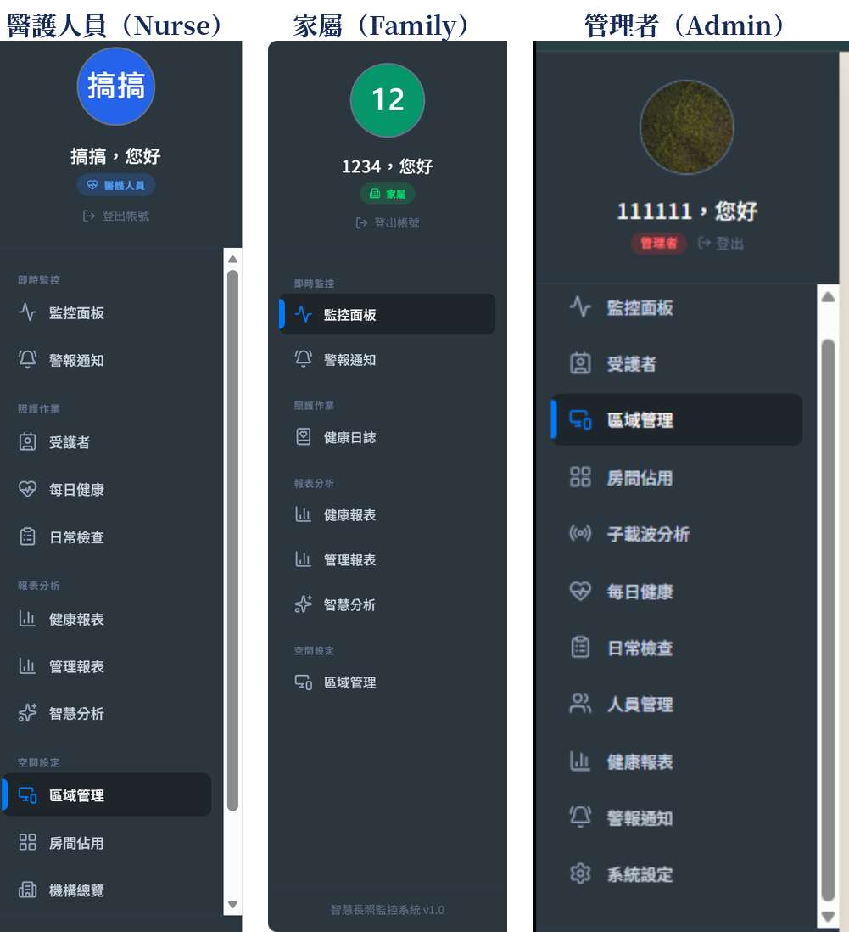
圖 12-1-1 三種角色之側邊功能選單
表 12-1-1 角色權限對照表
畫面 | 醫護人員 | 家屬 | 管理者
S3 監控面板 | ● | ● | ●
S4 警報通知 | ● | ● | ●
S5 受護者 | ● | － | ●
S6 每日健康 | ● | － | ●
S7 日常檢查 | ● | － | ●
S8 健康日誌 | － | ● | －
S9 健康報表 | ● | ● | ●
S10 管理報表 | ● | ● | －
S11 智慧分析 | ● | ● | －
S12 區域管理 | ● | ● | ●
S13 房間佔用 | ● | － | ●
S14 機構總覽 | ● | － | －
S15 子載波分析 | － | － | ●
S16 人員管理 | － | － | ●
S17 系統設定 | － | － | ●
註：● 可使用；－ 選單未顯示。家屬僅能檢視其對應受護者之資料。醫護人員與管理者選單可捲動，下方若有其他項目請補充【待確認】。

12-2 畫面狀態轉移
系統各畫面之操作移轉如圖 12-2-1。使用者自系統首頁進入登入頁，驗證成功後以監控面板為主畫面，透過側邊選單切換至各功能頁面；任一畫面於跌倒事件成立時皆會彈出警報視窗。各狀態之轉移條件整理如表 12-2-1。
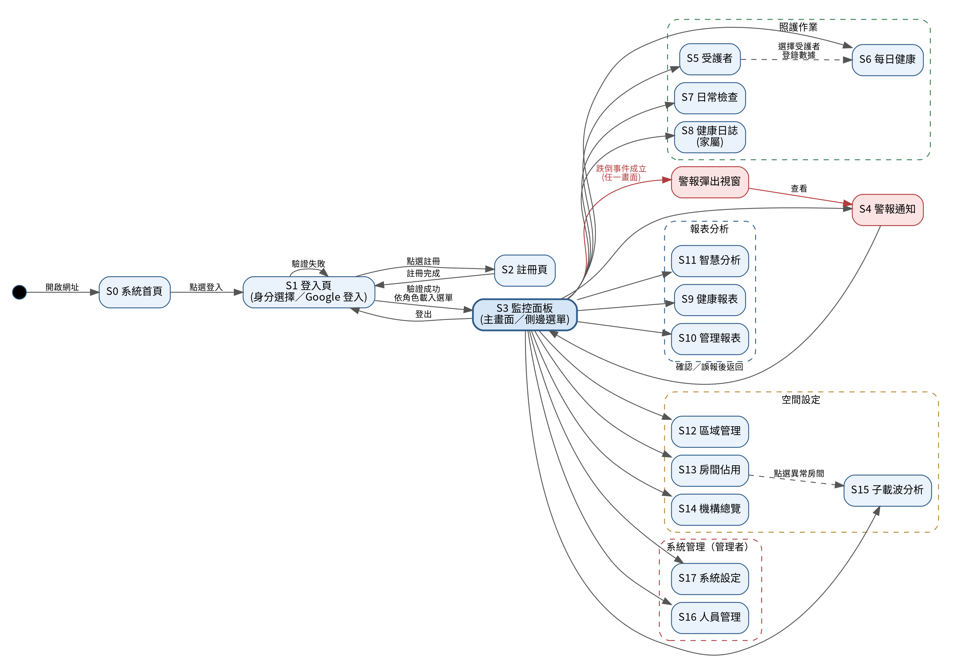
圖 12-2-1 畫面狀態轉移圖
表 12-2-1 畫面狀態轉移表
目前畫面 | 觸發事件 | 下一畫面
（開始） | 開啟系統網址 | S0 系統首頁
S0 系統首頁 | 點選「登入」 | S1 登入頁
S1 登入頁 | 帳號或密碼錯誤 | S1 登入頁（提示重新輸入）
S1 登入頁 | 點選「註冊」 | S2 註冊頁
S1 登入頁 | 帳密或 Google 驗證成功 | S3 監控面板（依角色載入選單）
S2 註冊頁 | 註冊完成 | S1 登入頁
S3 監控面板 | 點選側邊選單項目 | S4～S17 對應頁面
S5 受護者 | 選擇受護者登錄數據 | S6 每日健康
S13 房間佔用 | 點選異常房間 | S15 子載波分析
任一畫面 | 跌倒事件成立 | 警報彈出視窗
警報彈出視窗 | 點選查看 | S4 警報通知
S4 警報通知 | 標記「確認」或「誤報」 | 返回原畫面
任一畫面 | 點選「登出」 | S1 登入頁

跌倒警報之處理狀態對應 fall_event 資料表之 status 欄位，轉移如圖 12-2-2。事件成立時為「待處理」，醫護人員前往現場後標記為「已確認」或「誤報」，標記結果同步更新統計卡片之 AI 誤報率，並保存為模型再訓練之標註資料。
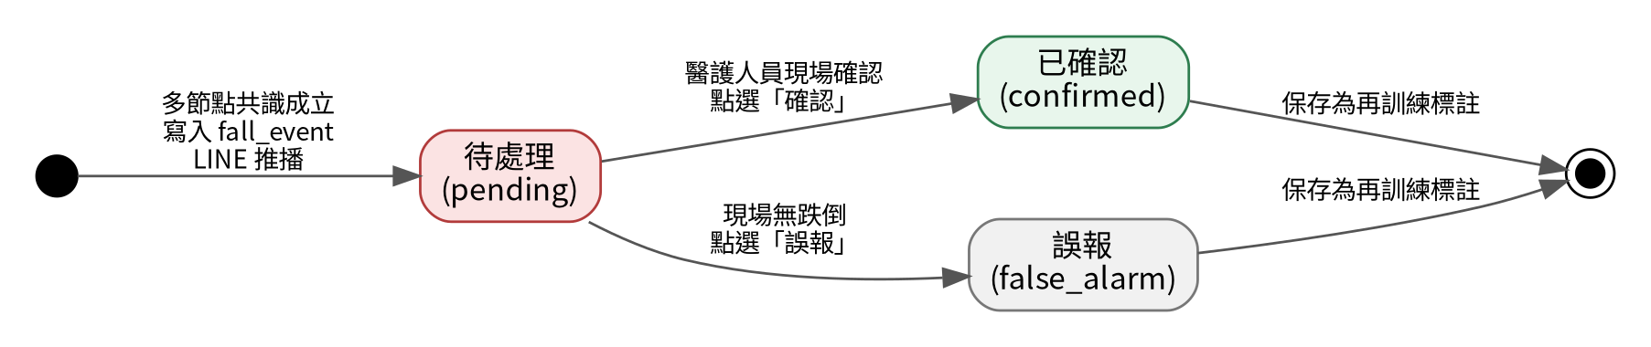
圖 12-2-2 跌倒警報處理狀態轉移圖

12-3 各畫面操作說明

S0 系統首頁
以比較表說明本系統與其他方案在長者依從性、安裝佈線、夜間／盲區與單點成本之差異，並以「為每個角色設計」區塊引導使用者找到入口。
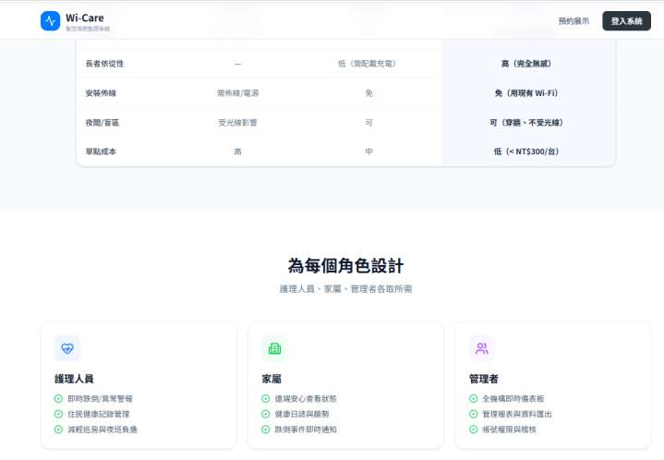
圖 12-3-1 系統首頁
1. 點選「登入」進入登入頁。

S1 登入頁
提供身分選擇、帳號密碼登入與 Google 帳號登入。
【此處插入「登入頁」畫面截圖】
1. 選擇身分（醫護人員／家屬／管理者），輸入帳號密碼後點選「登入系統」。
2. 或點選「使用 Google 帳號登入」並授權，首次登入自動建立預設醫護人員帳號。
3. 驗證失敗時系統提示重新輸入；尚無帳號者點選「註冊」。

S2 註冊頁
提供新使用者建立帳號。
【此處插入「註冊頁」畫面截圖】
1. 填寫帳號、密碼與姓名後送出，系統檢查帳號是否重複。
2. 註冊成功後返回登入頁。

S3 監控面板
登入後之主畫面。上方卡片並列設備狀態、當前監控者、Movement Score 與 HAR 活動狀態；中央以動態波形呈現 CSI 感測結果；右側區域平面圖標示浴室、病床、感測器位置與長者所在位置。
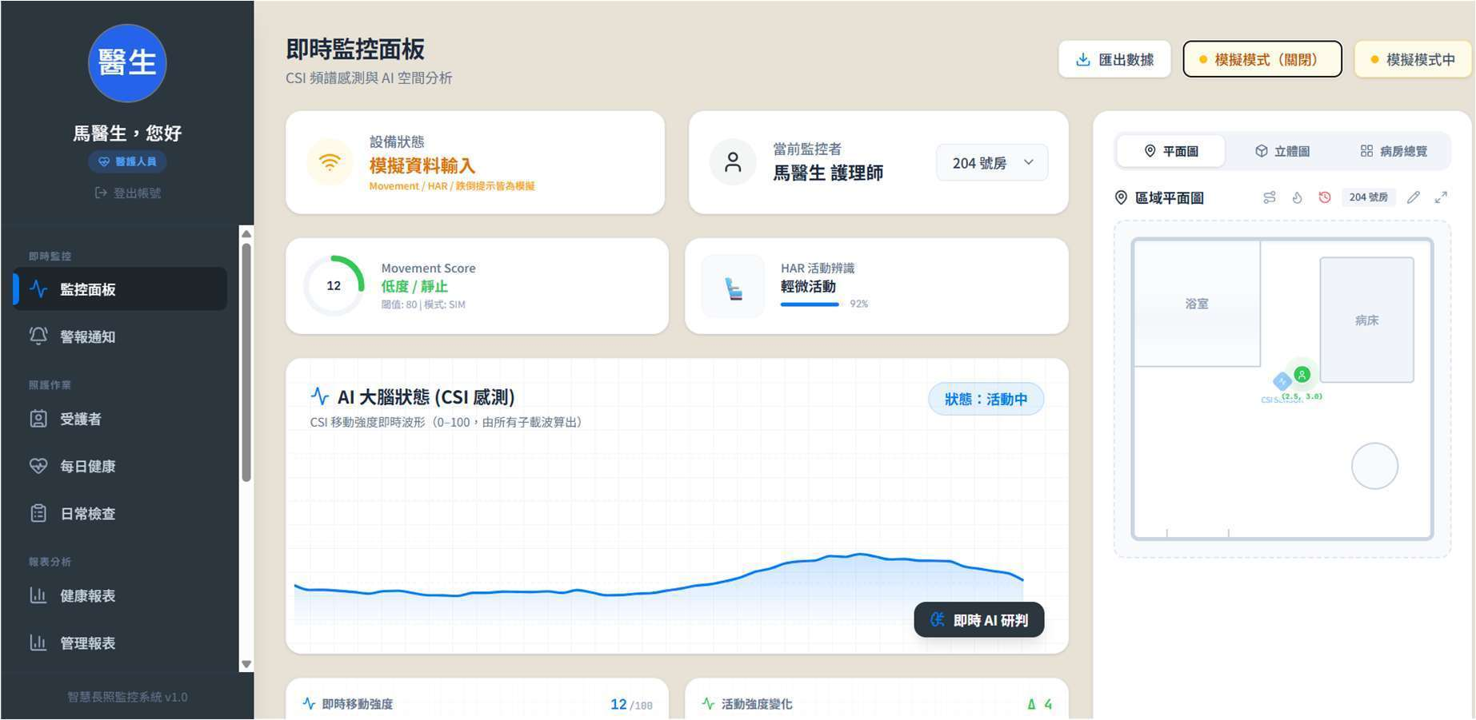
圖 12-3-2 監控面板
1. 觀察活動狀態卡片，依 6 級活動狀態（睡眠至跌倒風險）掌握長者狀況。
2. 設備離線時以紅字「已斷線」提示，請勿誤判為長者靜止。
3. 點選「匯出數據」，選擇受護者與時間區間下載歷史數據。
行動裝置開啟時，多欄卡片自動堆疊為單欄，如圖 12-3-3。
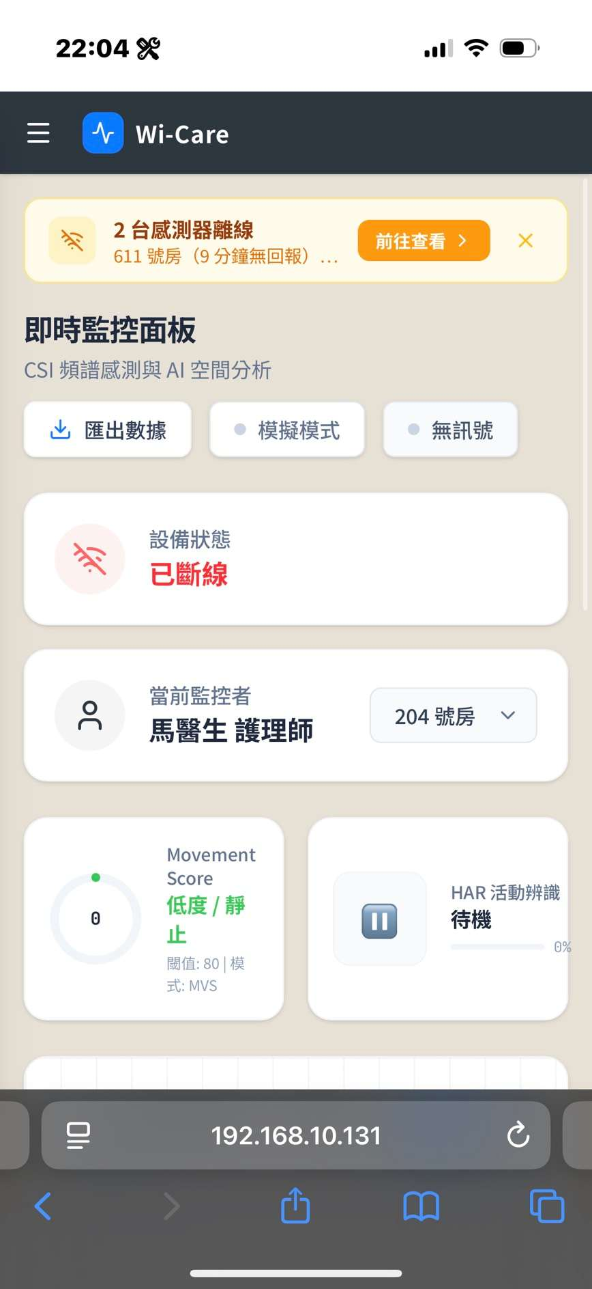
圖 12-3-3 行動裝置版監控面板

S4 警報通知
頂端以四張統計卡呈現待處理、已確認、誤報件數與 AI 誤報率，下方列出所有警報紀錄。
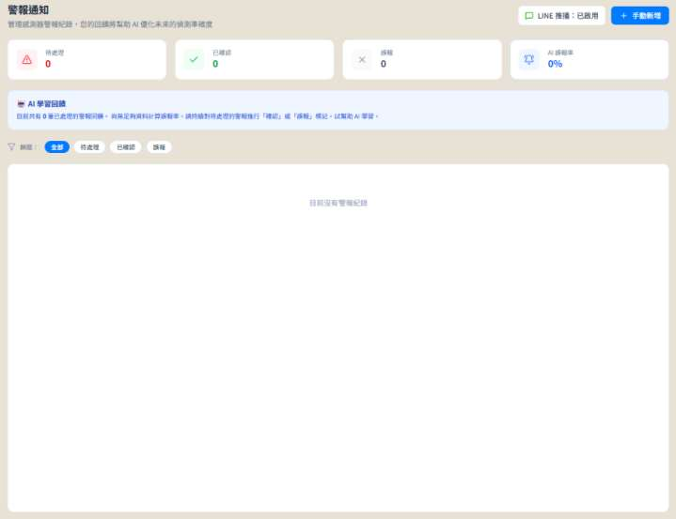
圖 12-3-4 警報通知
1. 使用篩選器切換全部／待處理／已確認／誤報。
2. 點選警報查看受護者姓名、房號、發生時間與平面圖位置，前往現場確認。
3. 依現場狀況點選「確認」或「誤報」，結果回饋至 AI 模型。
跌倒事件成立時，醫護人員與家屬同時收到 LINE 推播，訊息範例如下：
【Wi-Care】跌倒偵測警報！
202 房 王奶奶 疑似跌倒
時間：2026-05-25 03:14:00
位置：浴室 (3.2m, 4.1m)
移動分數：123.5
請立即前往確認！

S5 受護者
顯示受護者資料總覽，可新增、編輯與查詢。
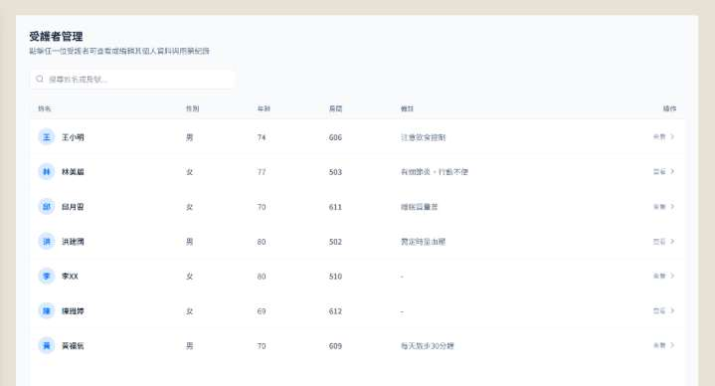
圖 12-3-5 受護者資料總覽
1. 點選「新增受護者」，填寫姓名、性別、出生日期、房號、病史、日常用藥與注意事項後儲存。
2. 點選「編輯」修改資料；於搜尋欄輸入姓名查詢。
3. 必填欄位空白時系統提示錯誤且不寫入。

S6 每日健康
登錄與查詢長者每日血壓與血氧。
【此處插入「每日健康」畫面截圖】
1. 選擇受護者，輸入收縮壓、舒張壓與血氧飽和度後送出。
2. 新紀錄依時間排序顯示於歷程中。

S7 日常檢查
登錄體重、血糖、尿檢、便檢等日常檢查項目。
【此處插入「日常檢查」畫面截圖】
1. 選擇受護者並輸入檢查結果後送出。
2. 資料自動彙整至健康報表。

S8 健康日誌（家屬）
提供家屬簡化版之長者健康與活動狀態摘要。
【此處插入「健康日誌（家屬）」畫面截圖】
1. 檢視長輩近期血壓、血氧、體重等紀錄與活動趨勢。
2. 如發現數值異常，可透過聯繫功能通知值班醫護人員確認。

S9 健康報表
左欄固定顯示受護者資料、病史與日常用藥，右側呈現最新量測數值與一週趨勢圖；血壓以紅（收縮壓）／藍（舒張壓）雙線呈現並標註正常範圍 120/80 mmHg。
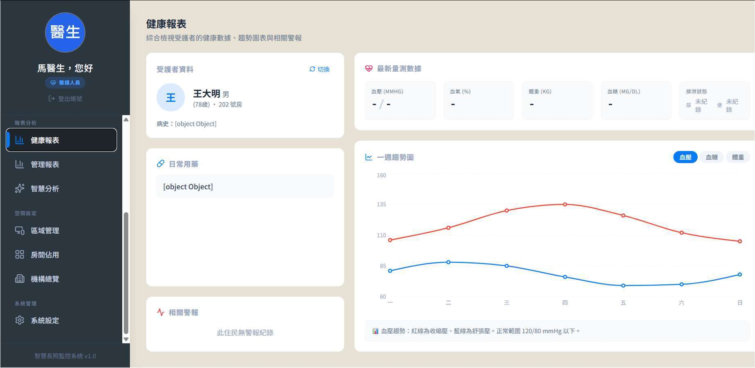
圖 12-3-6 健康報表
1. 選擇受護者。
2. 檢視血壓、血氧、體重、血糖之一週趨勢圖。

S10 管理報表
提供機構層級之警報次數、感測節點運作率等統計。
【此處插入「管理報表」畫面截圖】
1. 選擇統計區間，檢視警報次數與各節點運作率。

S11 智慧分析
呈現 LSTM 模型判讀結果與活動趨勢分析。
【此處插入「智慧分析」畫面截圖】
1. 選擇受護者與時間區間，檢視判讀結果與活動趨勢圖。

S12 區域管理
設定各房間、樓層之感測節點佈建位置與定位區域對應。
【此處插入「區域管理」畫面截圖】
1. 新增房間，設定各節點之 MAC 位址與平面座標後儲存。
2. 新區域與節點同步出現在監控面板平面圖與裝置清單。

S13 房間佔用
即時顯示各房間佔用／空閒狀態與節點連線狀況。
【此處插入「房間佔用」畫面截圖】
1. 檢視各房間狀態，輔助床位調度。
2. 點選異常房間進入子載波分析。

S14 機構總覽
跨房間、跨樓層彙總顯示受護者分佈與警報狀態。
【此處插入「機構總覽」畫面截圖】
1. 檢視全機構狀態，發生警報之房間以紅色標示。

S15 子載波分析
提供 CSI 子載波振幅與相位變異之技術檢視，供除錯與參數調校。
【此處插入「子載波分析」畫面截圖】
1. 選擇感測節點，檢視即時子載波振幅與相位變異波形。
2. 用以排查訊號干擾或環境雜訊問題。

S16 人員管理
管理醫護人員與家屬帳號。
【此處插入「人員管理」畫面截圖】
1. 點選「新增人員」，輸入姓名、帳號、角色與對應受護者。
2. 對離職人員點選「停用」，該帳號之後無法登入。

S17 系統設定
調整感測器啟停、演算法模式、閾值模式、靈敏度、警報閾值與濾波參數（參數說明見表 11-3-1）。
【此處插入「系統設定」畫面截圖】
1. 調整參數後點選「儲存」，新設定即時同步至後端。
2. 異動時間與操作者自動記錄。

